ご 案 内

このプリントは、五十音の学習、筆記練習用に作成したものです。

学習予定の文字は上から鉛筆等でなぞれるよう、初期設定では文字色を薄い灰色にしてあります。

児童・生徒の習得状況や発達、学習歴などにあわせて、文字、文字色、字体、フォントサイズ、イラスト、問題数の増減等、自由に変更してお使いください。

本プリントに使用したイラストは、マイクロソフト社のホームページ、もしくは本サイト「ほくとくネット」において提供されているものです。適宜、適切なイラストに変更してご利用ください。

2012年1月26日
せきもと まさこ

年 月 日
なまえ
ひらがな「よ」のれんしゅう
もじを えんぴつで なぞりましょう。

 | よ む
ﾝ | よ む
 | よ む

年 月 日
なまえ
ひらがな「よ」のれんしゅう
もじを えんぴつで なぞりましょう。

 | よつば
・ | ひよこ
 | つきよ

年 月 日
なまえ
ひらがな「よ」のれんしゅう
もじを えんぴつで なぞりましょう。

よーよー
ようなし
ようかい

「よ」が含まれる単語のイラスト

よっと

よん
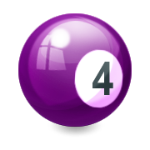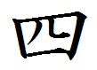

ようとん

つよい

